**Correction des exercices N° 3-4-5-8** **TD de Chimie N°12 roh**

**Exercice 3 :**

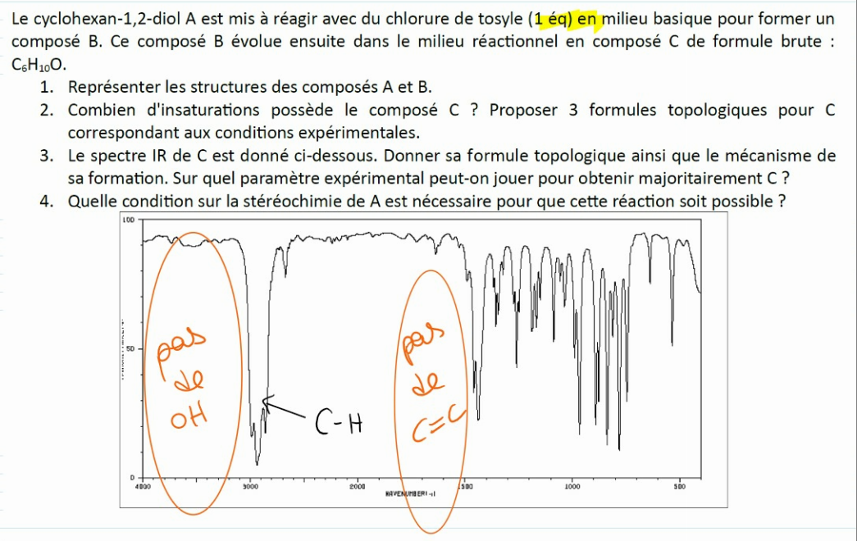

**Réponse de l’exercice 3**:

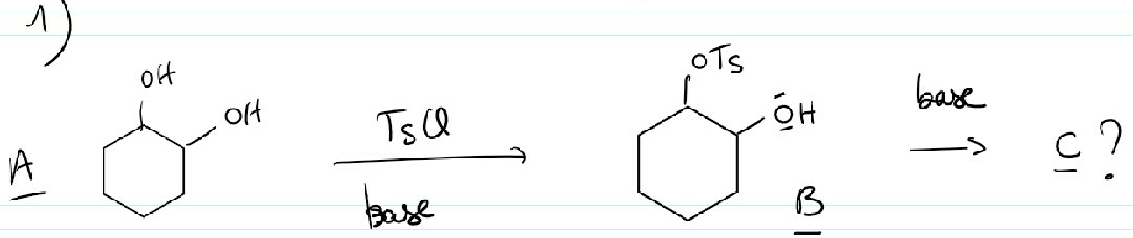

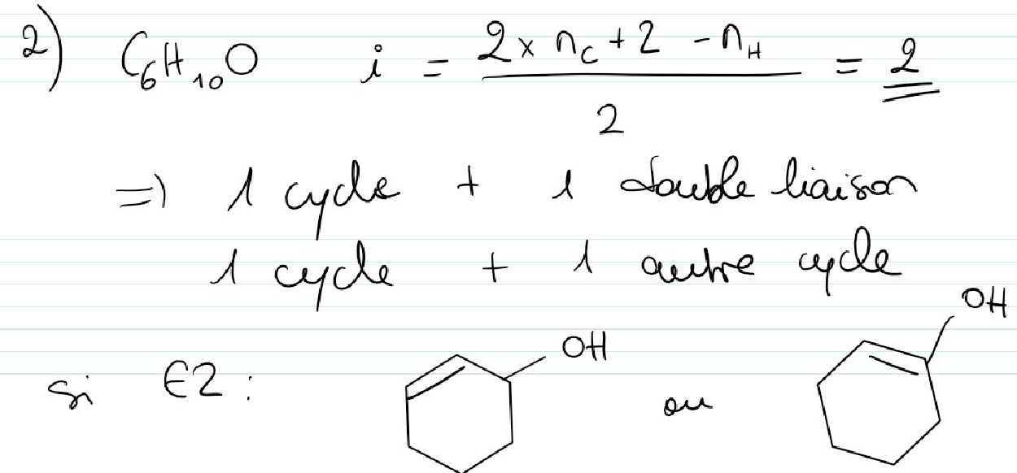

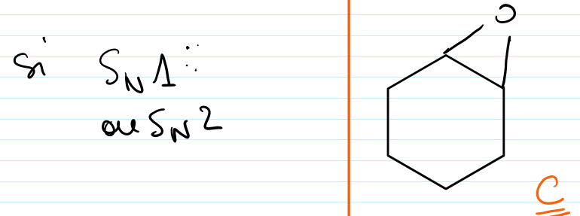

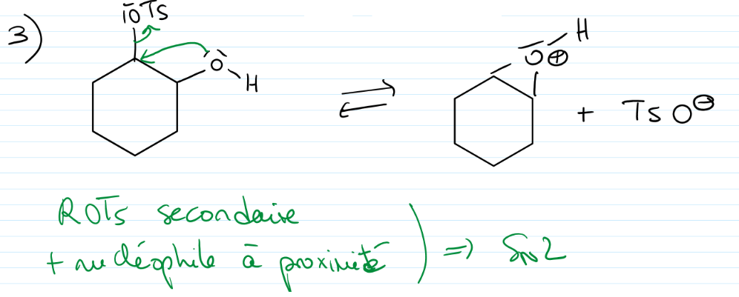

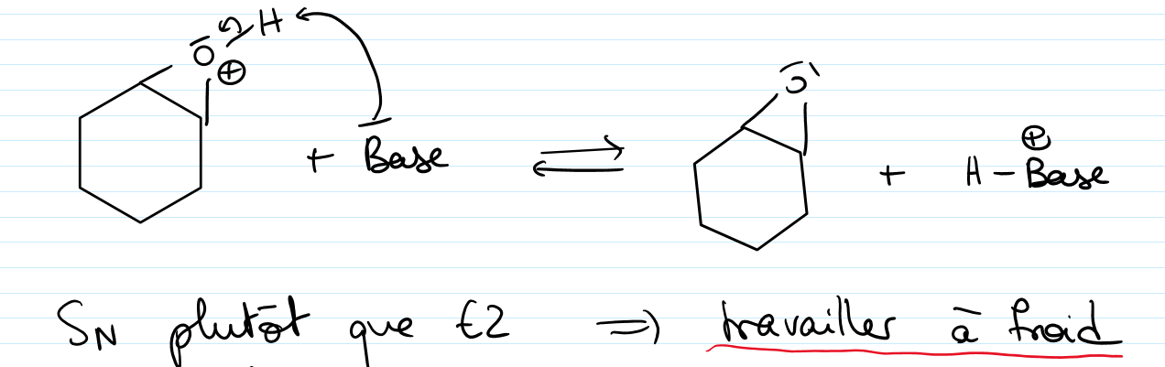

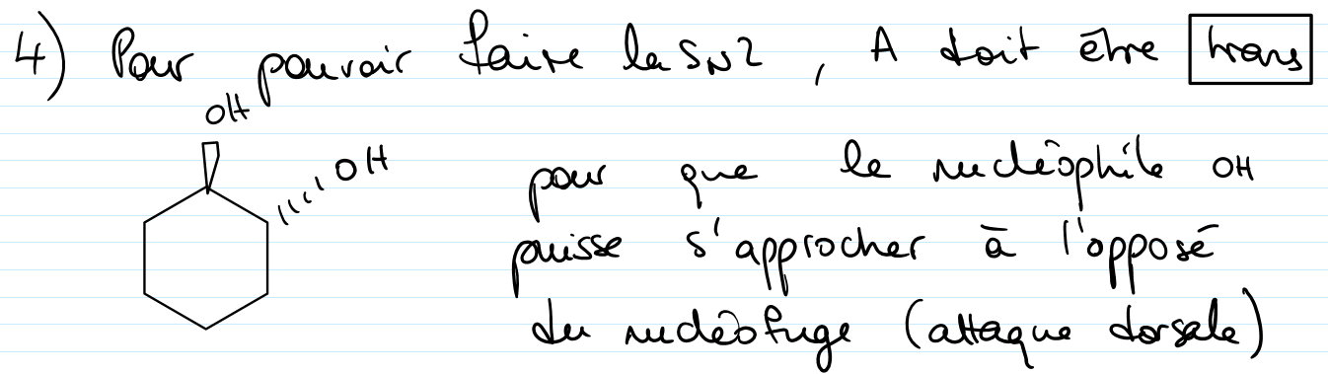

**Exercice 4 : Déshydratation d’un alcool**

L’alcool ci-contre est chauffé en présence d’acide sulfurique. On obtient quatre composés (sans tenir compte de la stéréochimie) dont l’un est majoritaire.

1. Déterminer la structure de ces composés et discuter leurs proportions relatives.
2. Proposer un mécanisme expliquant la formation du produit majoritaire.

**Réponse de l’exercice 4 :**

**1)**

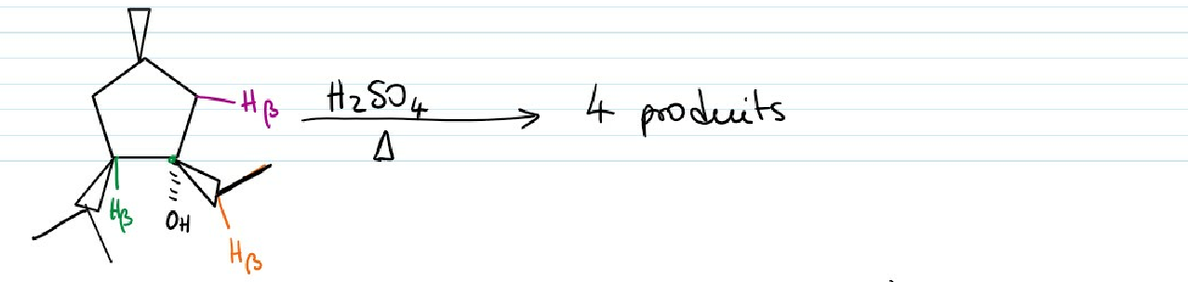

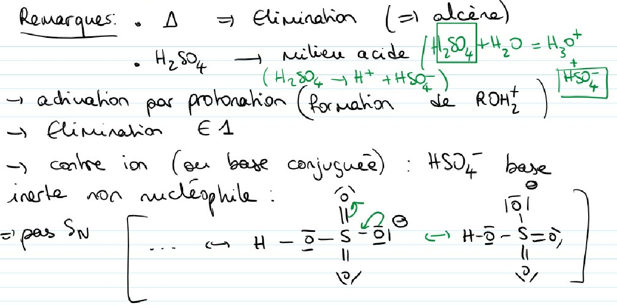

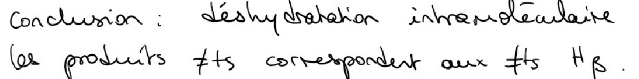

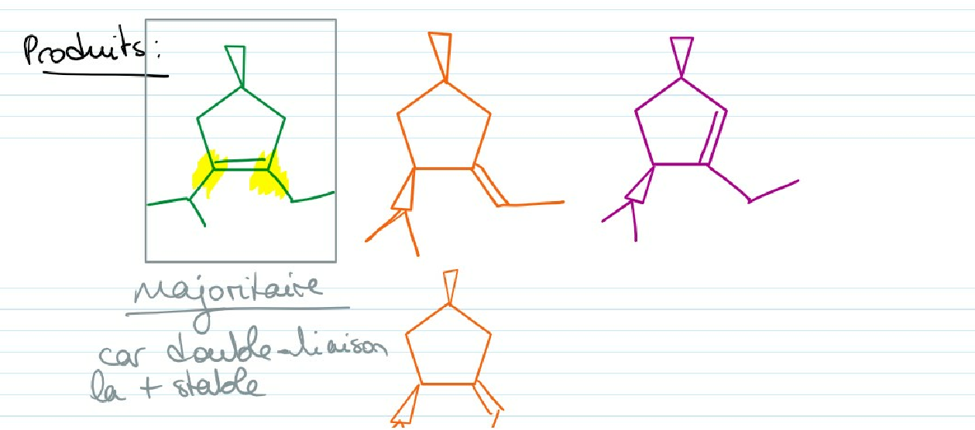



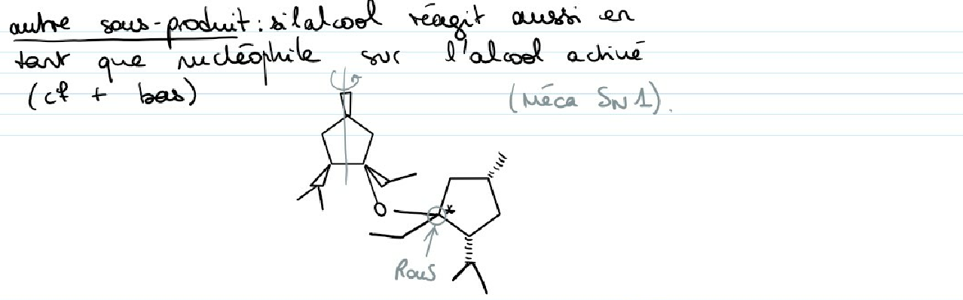

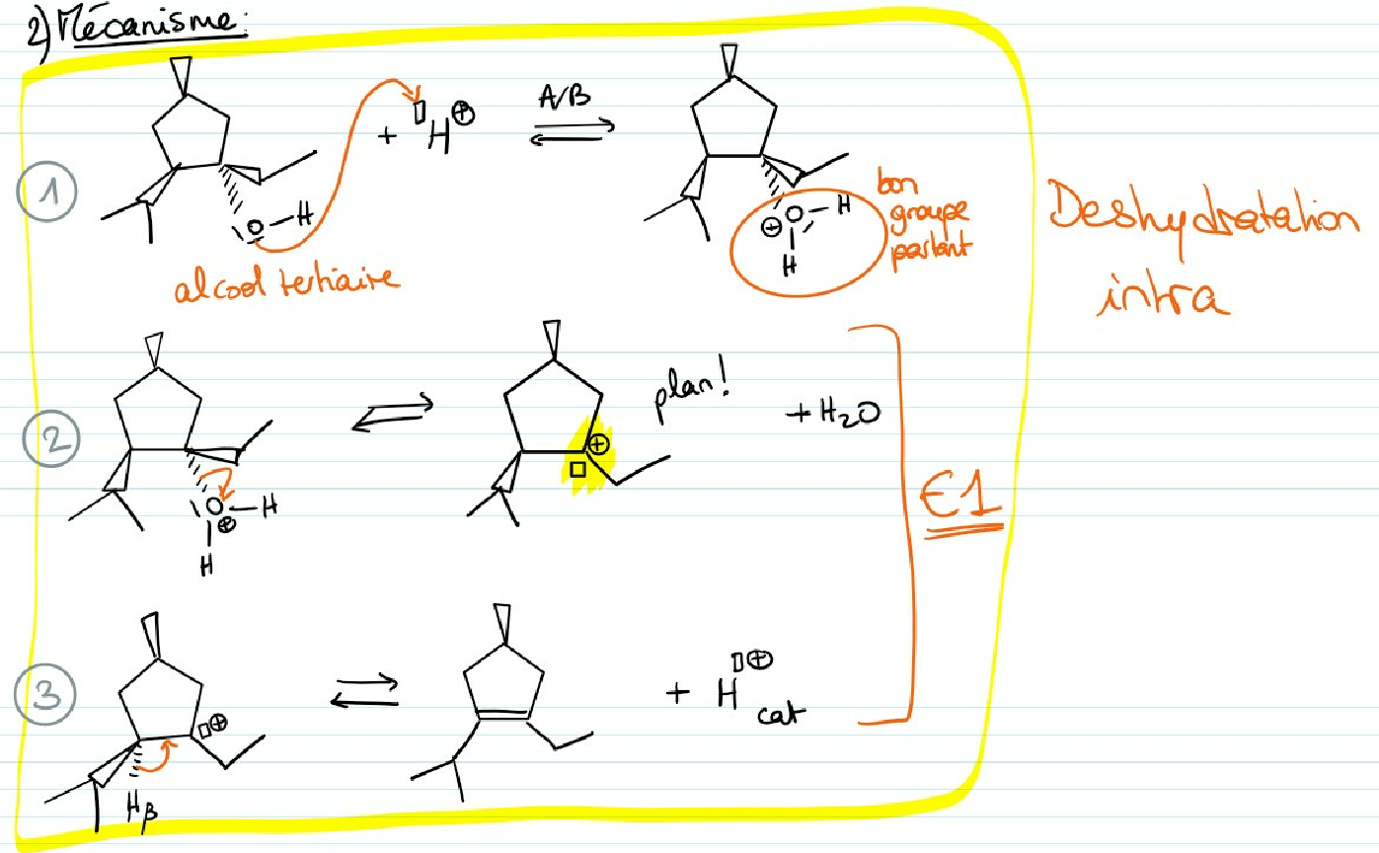

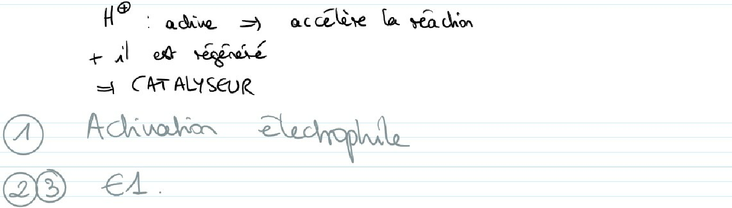

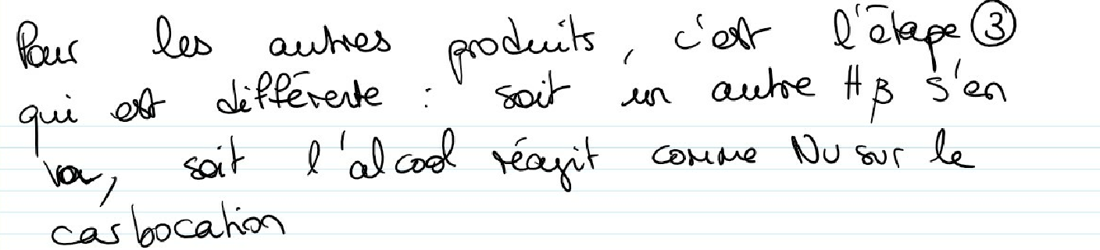

**Exercice 5 : Synthèse de Williamson**

On considère la réaction dont l'équation bilan est donnée ci-après. Cette réaction a lieu dans un solvant adapté dont on ne précise pas la nature ici.



La molécule X formée a pour formule brute C8H18O.

1. Nommer les deux réactifs et donner le descripteur stéréochimique relatif au carbone asymétrique de chacun des deux réactifs.
2. Proposer deux réactifs permettant de transformer le butan-2-ol en dérivé chloré correspondant.

Donner les équations bilans correspondantes.

1. Proposer deux réactifs permettant de transformer le butan-2-ol en alcoolate correspondant.

Donner les équations bilans correspondantes et la nature de la réaction chimique réalisée.

1. Donner la formule topologique du composé X sans tenir compte de la stéréochimie.
2. Dans l'hypothèse d'un mécanisme SN1, préciser la stéréochimie de X : le(s) produit(s) est-il (sont-ils) optiquement actif(s) ?
3. Même question dans l'hypothèse d'un mécanisme SN2.
4. Lors de cette synthèse, des sous-produits carbonés sont à redouter, préciser lesquels et les nommer ; indiquer (sans le détailler) le mécanisme vraisemblable par lequel ils se forment.

**Réponse de l’exercice 5 :**

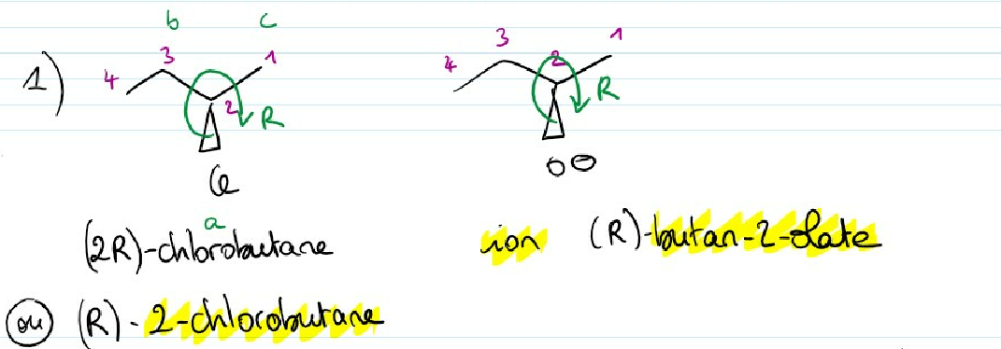

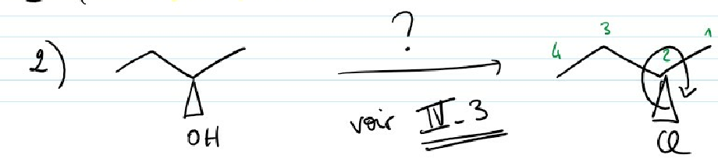



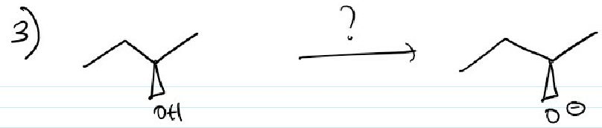

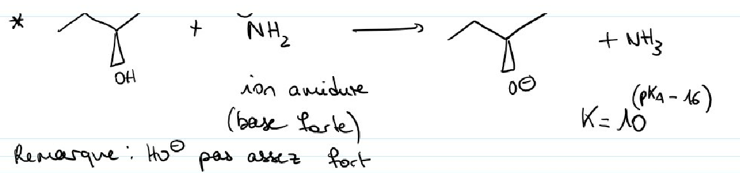



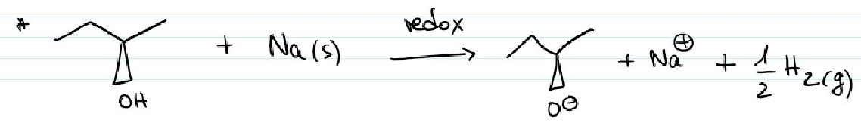

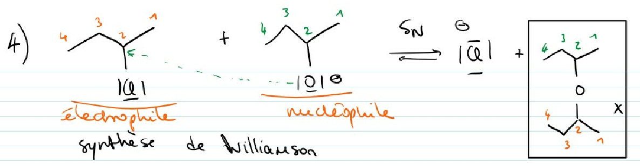

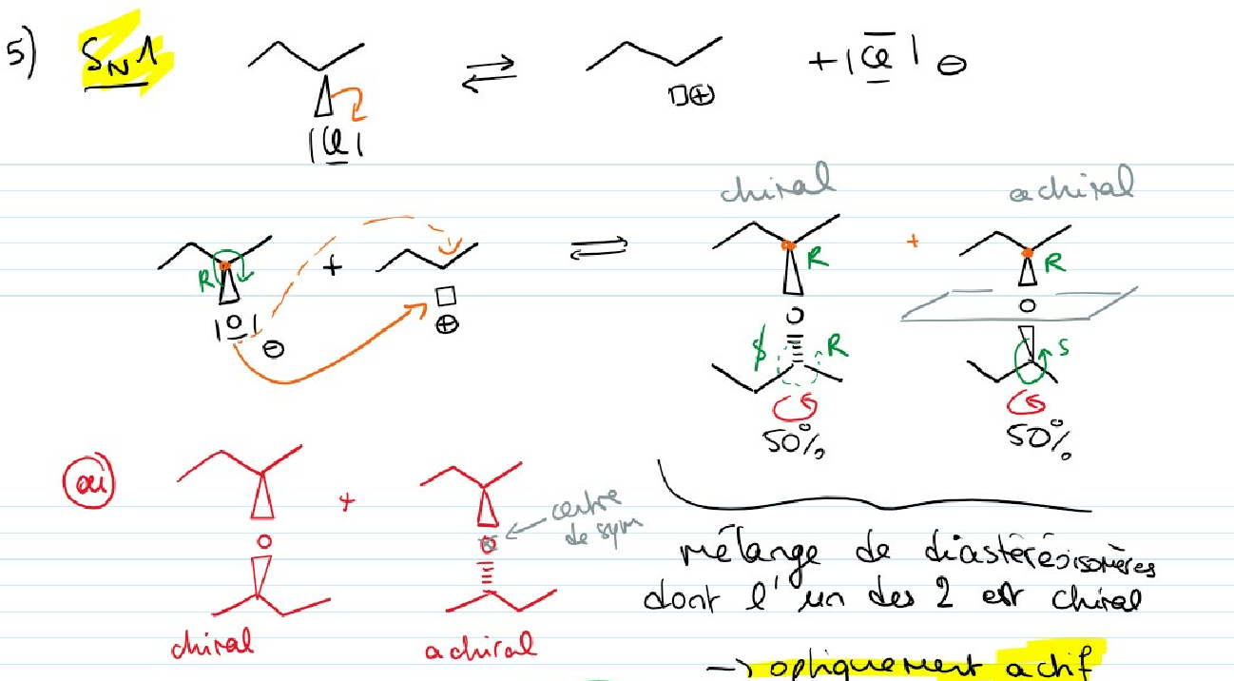

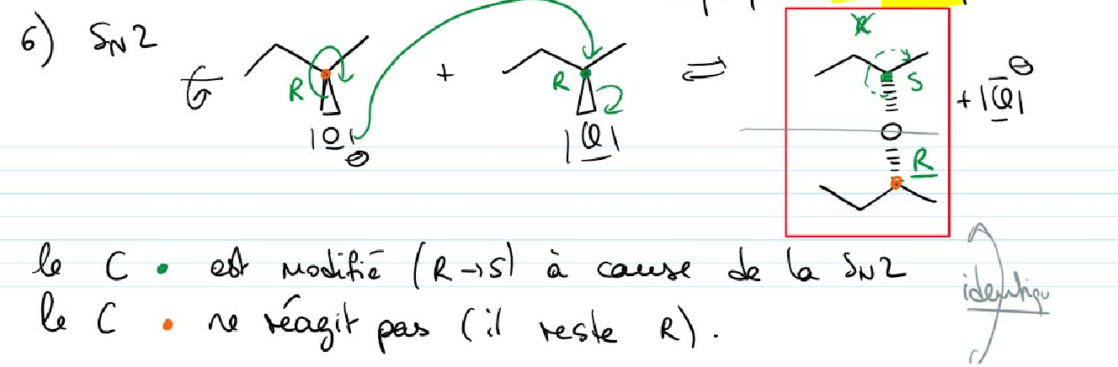

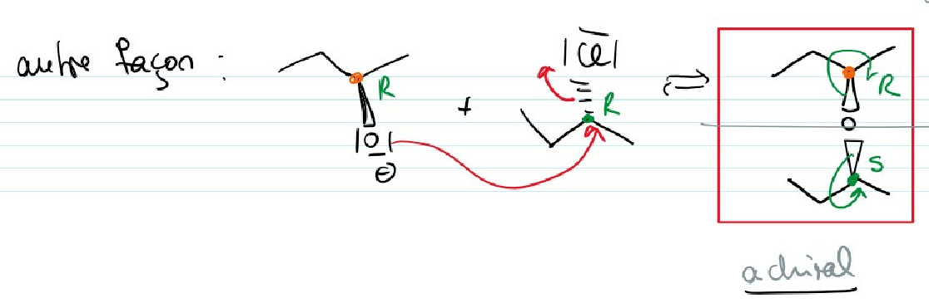

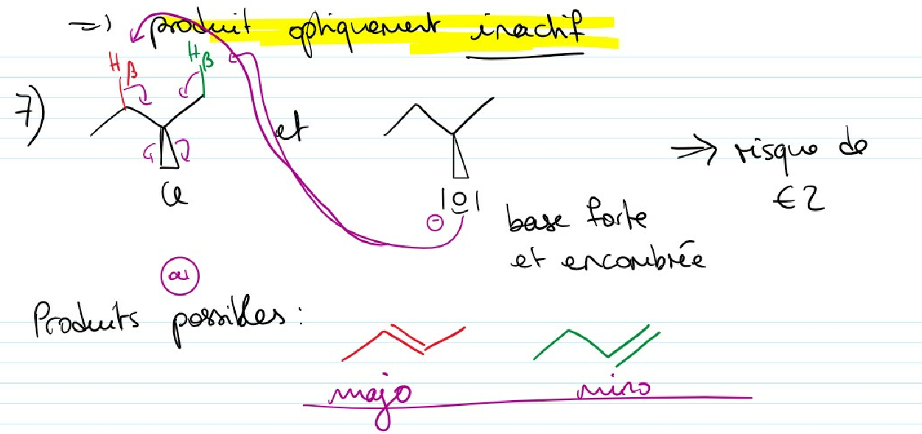

**Exercice 8 : Synthèse d'un parfum**

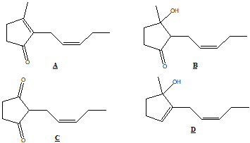

La cis-jasmone A (ci-dessus) est intermédiaire important dans le domaine de la parfumerie.

1. Proposer une formule mésomère pour la molécule A.

La molécule A admet comme précurseur la molécule B (passage de B à A en une étape de synthèse).

1. Comment réaliser le passage de B à A ? Donner le mécanisme. Peut-il se former d'autres produits que A ? Pourquoi A est-il majoritaire ?
2. La molécule B peut-elle présenter plusieurs configurations ? (On suppose la configuration de la double liaison fixée.) Si oui, les indiquer clairement et préciser leur relation d'isomérie. Doit-on isoler l'une d'entre elles pour accéder à A ?

La molécule B admet elle-même comme précurseur la molécule C.

1. Les deux fonctions cétones sont-elles équivalentes ? Comment réaliser le passage de C à B ? Que dire du rendement de cette réaction ?

La cis-jasmone A admet comme autre précurseur l'alcool D. Le passage de D à A se fait en milieu aqueux acide en présence d'un oxydant de type CrO3. Le mécanisme fait intervenir un isomère de constitution D' de D.

*Indication : un oxydant comme CrO3 oxyde les alcools primaires en acides carboxyliques, les alcools secondaires en cétones et n'oxyde pas les alcools tertaires.*

1. Proposer une explication pour le passage de D à A, préciser en particulier le(s) carbocation(s) rencontré(s).

**Réponse de l’exercice 8 :**

